Exercice3: Régression[4pts]
- La régression linéaire permet d’étudier les individus atypiques. Décrire les différents cas possibles d’anormalité. [1pt]
Atypique aberrant: valeur inhabituelle sur une variable ou combinaison de variables
Influent: pèse de manière exagérée dans la régression
Atypique régression: cible très mal expliquée, erreur très élevée
- Quelles sont les méthodes pas à pas pour la construction de modèles réduits? Donner brièvement l’idée de chacune. [1pt]
méthode descendante ou élimination en arrière lorsqu’on élimine des variables
-méthode ascendante ou sélection en avant lorsque on ajoute des variables
-méthode mixteest une combinaison de ces deux méthodes

3. Expliciter une méthode pour l’obtention des coefficients estimateurs dans la régression linéaire.[1pt]

Exercice2 : On propose de construire un modèle permettant de prédire les ventes semestrielles d’un produit agroalimentaire via la régression linéaire multiple.
Les variables explicatives sont: MT: Besoin du marché,RG: Remises aux grossistes,PRIX: Prix du produit, BR: Budget de Recherche, INV: Investissement, PUB: Publicité, FV = Frais de ventes, TPUB = Total budget publicité de la branche.
Les résultats du modèle sont affichés ci-dessus.
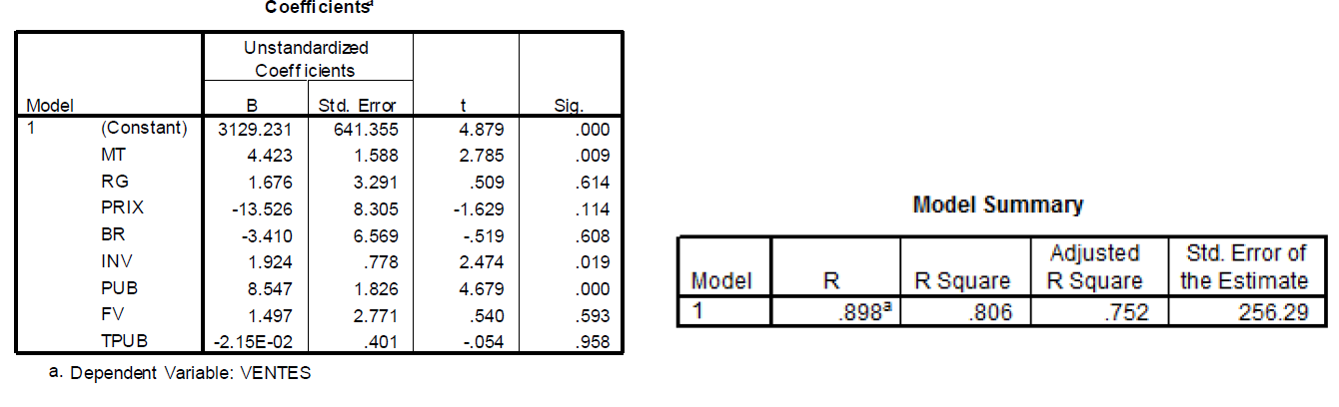
1. En étudiant individuellement les coefficients liés à chaque variable explicative, déterminer les variables significativement pertinentes dans l’augmentation des ventes semestrielles du produit. [1pt]

PUB, MT ont les plus faibles valeurs significatives donc elles sont les plus pertinentes.

2. En se basant sur les résultats des coefficients de détermination, conclure sur la qualité du modèle construit. [1pt]
R² = 0.806 donc il s’agit d’un bon modèle.
3. On propose de sélectionner les variables pertinentes du modèle en utilisant la méthode de sélection pas à pas descendante (Backward). Expliquer brièvement les étapes de cette méthode. [2pts]

AIC, le critère de choix du modèle le plus performant : itération par itération on élimine la variable la moins pertinente.
4. Donner l’équation du modèle permettant de prédire les ventes semestrielles en fonction de toutes les variables explicatives. [2pts]

VENTES = 3129,231 + 4,423 MT + 1,676 RG - 13,526 PRIX – 3,410 BR +1,924 INV + 8,328 PUB + 1,497 FV – 0,00215 TPUB
Exercice 3: Régression Linéaire Multiple[5pts]
On propose de construire le meilleur modèle permettant de prédire une variable Y via la régression linéaire multiple.
Les variables explicatives sont:X1, X2, X3 et X4.
Les résultats des modèles global et réduit sont affichés ci-dessous.

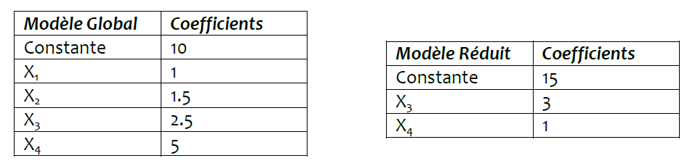

1. Expliquer la méthode des moindres carrées (possibilité d’utiliser un schéma)
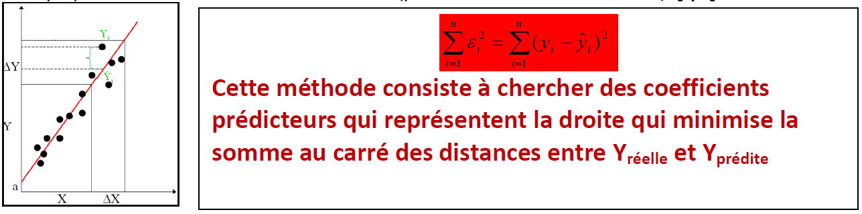
2. Décrire l’utilité de la régression linéaire. [2pts]
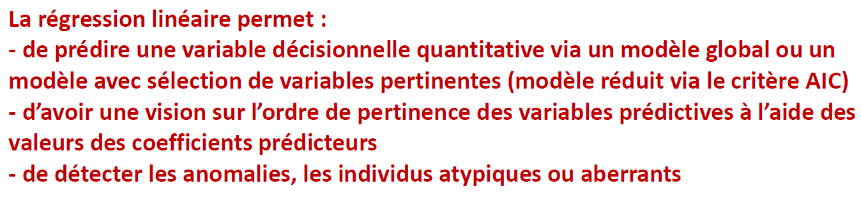
- Donner la formule du modèle global et celle du modèle réduit. [1pt]
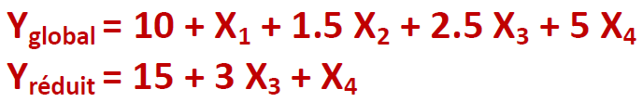

4. Calculer les prédictions d’un individu I(X1=1, X2=1,X3=1,X4=2).

- Sachant que la valeur réelle de la variable décisionnelle de l’individu I est Yréelle = 20, Comparer les deux prédictions obtenues et Conclure. [0.5pt]
